Уважаемые жители Приволжского района!

В ходе мероприятий по отлову животных без владельцев на территории Приволжского муниципального района были отловлены следующие особи:

22.02.2025- г. Приволжск, 3-й Фурмановский переулок

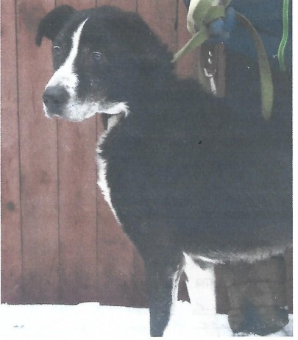

ролроооолролролбол

жддддддд

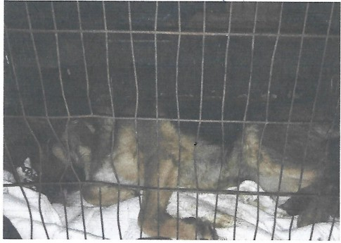07.04.2025 – г. Приволжск, ул. Комсомольская

11.05.2025 – Приволжский район, с. Горки-Чириковы

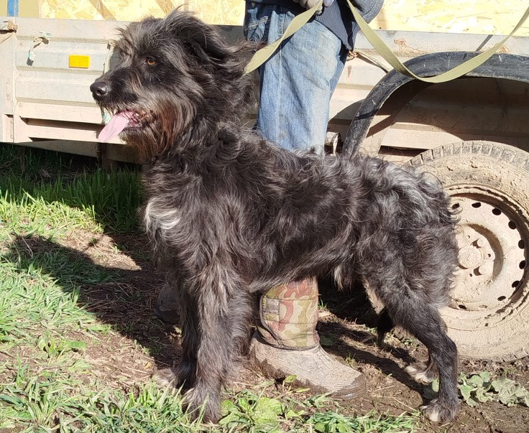

25. 05.2025- г. Приволжск, ул. Коминтерновская

